Các sai lầm ai cũng mắc phải khi nấu thịt
Đôi khi do thói quen mà bạn đã mắc một trong số các sai lầm khiến món ăn không những giảm đi vị ngon mà còn làm ảnh hưởng tới sức khỏe của bạn và gia đình. Vì vậy, cần lưu ý và tránh các thói quen nấu thịt sau đây để đảm an toàn sức khỏe cho bạn và gia đình mình nhé!
Thái thịt ngay khi mua về hoặc ngay khi luộc chín, dùng chung thớt thái thịt với rau... là những sai lầm phổ biến.
- Sử dụng chung thớt cho thịt và rau, đồ sống và chín
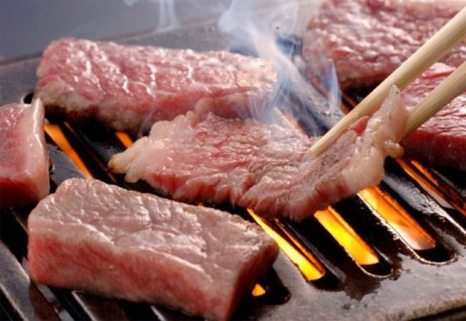
Thịt chưa nấu chín sẽ để lại vi khuẩn trên tất cả mọi thứ nó chạm vào, kể cả thớt, xong nồi và bàn tay bạn. Tốt nhất bạn nên có hai thớt riêng biệt cho thịt và rau, đồ sống, đồ chín, hoặc nếu không hãy dùng nước nóng, dầu rửa khử trùng thớt khi bạn chuyển sang xử lý thực phẩm tiếp theo.
2. Rã đông sai cách
Thực tế rất nhiều người đều bỏ thịt ra ngoài nhiệt độ phòng trước khi nấu mà không biết đang tự hại chính mình, bởi nhiệt độ phòng là môi trường lý tưởng cho các loại vi khuẩn sinh sôi. Thêm vào đó nhiều người mất kiên nhẫn với việc rã đông nên cứ nghĩ nước nóng sẽ thúc đẩy quá trình này. Bạn có biết, khi gặp nhiệt độ cao, bề mặt của thịt hình thành một lớp màng cứng, ảnh hưởng đến sự khuếch tán nhiệt độ trong miếng thịt, tạo cơ hội cho các loại vi trùng, vi khuẩn sinh sôi nảy nở, làm thịt bị biến chất.
Tốt nhất, bạn nên có một bồn nước lạnh hoặc tủ lạnh để rã đông thịt. Với phương pháp rã đông trong tủ lạnh, thời gian rã đông từ 8 đến 24 giờ. Khi rã đông bằng bồn nước lạnh, hãy cho nguyên túi/hộp thịt vào nồi nước mát. Cứ 30 phút thì thay nước một lần. Việc rã đông theo cách này nhanh hơn trong tủ lạnh.
- Đổ nước lạnh vào nồi khi đang luộc thịt
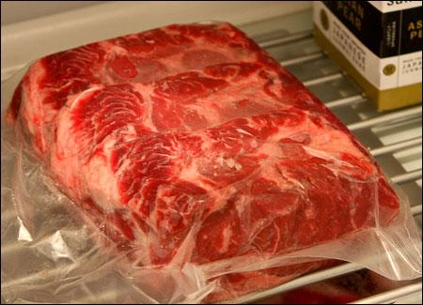
Sai lầm sẽ khiến các protein và chất béo trong thịt, xương lập tức bị kết tủa, làm thịt co lại và cứng, đó là chưa kể mũi vị cũng bị ảnh hưởng. Nhiều người cũng hay cho muối vào thịt khi đun nấu mà không biết NaCl trong muối sẽ làm protein trong thịt kết tủa và cũng khiến miếng thịt teo lại và cứng.
4. Thái thịt ngay khi luộc chín
Sau khi luộc, bạn không nên thái ngay bởi nước chưa kịp thoát ra ngoài và khiến thớ thịt không đẹp mắt. Tốt nhất, với miếng thịt hay xương, ức gà không da thì để nghỉ 5 phút. Với gà luộc cần phải để 30 phút.
5. Giữ thịt trong ngăn lạnh quá lâu
Đối với các loại thịt, gia cầm và nhất là thủy sản còn sống, các chuyên gia y tế khuyến cáo không nên giữ trong ngăn lạnh quá 2 ngày. Các loại thịt bò, thịt đã qua chế biến có thể để đến 5 ngày. Bởi vậy, nếu bạn xác định ăn không hết các loại thực phẩm mua về, hãy đóng gói cẩn thận và cho lên ngăn đá.
- Sai lầm khi đông đá thịt
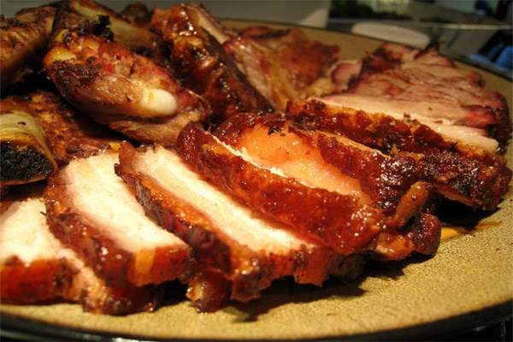
Tuyệt đối không được ném cả bịch thịt mua về vào thẳng tủ lạnh. Để giữ chất lượng thịt, hãy rửa sạch, thấm khô, quấn nó trong giấy nhôm hoặc đựng trong túi kín, ghi ngày tháng rồi mới cho vào đông đá.
7. Nấu quá nhiều thịt trong chảo
Việc nhồi quá nhiều thịt vào một cái chảo không đúng kích thước sẽ làm nhiệt không đủ tác động đến toàn bộ thịt và khiến nước tiết ra nhiều hơn. Thịt sẽ bị xỉn màu và hương vị không được ngon như khi bạn nấu một lượng thịt vừa phải.
8. Thái thịt luôn khi mua về
Để món thịt dễ thái, nhất là khi bạn muốn thái mỏng, thành dải dài thì hãy cho nó vào tủ lạnh khoảng 30 phút rồi mới thái. Mẹo nhỏ này không chỉ giúp bạn thao tác dễ dàng hơn mà miếng thịt thái ra cũng thẩm mỹ hơn hẳn.
- Sử dụng thớt cũ để thái thịt sống
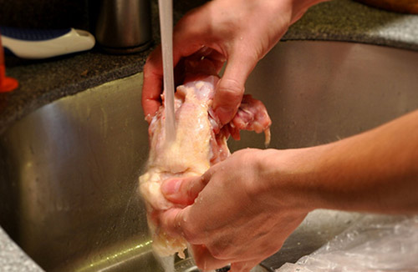
Thớt gỗ cũ có rất nhiều rảnh, mùn bẩn mà đó là nơi trú ngụ của vi khuẩn. Thái thịt trên đó sẽ làm vi khuẩn xâm nhập. Tuy nhiên thớt gỗ là loại tốt nhất để băm chặt thịt. Bạn vẫn có thể dùng miễn là luôn khử trùng chúng sạch sẽ trước khi thái.
10. Chiên thịt xông khói trong chảo nóng
Không ít bà nội trợ chiên thịt xông khói trong chảo nóng mà không biết rằng thịt xông khói khi tiếp xúc với nhiệt độ cao của dầu ăn dễ dàng sinh ra độc tố gây ung thư. Thay vào đó, bạn có thể đặt thịt hun khói lên lá nhôm rồi làm nóng trong lò nướng chừng 18 phút. Miếng thịt sẽ có được màu vàng ươm, giòn tan như mong đợi.

